从“特检字第一号”对“四人帮”的起诉书看历史、看实事求是
1980年9月29日第五届全国人民代表大会常务委员会第十六次会议通过了《第五届全国人民代表大会常务委员会关于成立最高人民检察院特别检察厅和最高人民法院特别法庭检察、审判林彪、江青反革命集团案主犯的决定》：
【鉴于林彪、江青反革命集团案是特别重大案件，根据最高人民法院和最高人民检察院的建议，全国人民代表大会常务委员会特作如下决定:
一、成立最高人民检察院特别检察厅，对林彪、江青反革命集团案进行检察起诉。
......】
群众出版社1981年出版的《历史的审判》刊载了对“四人帮”的起诉书。
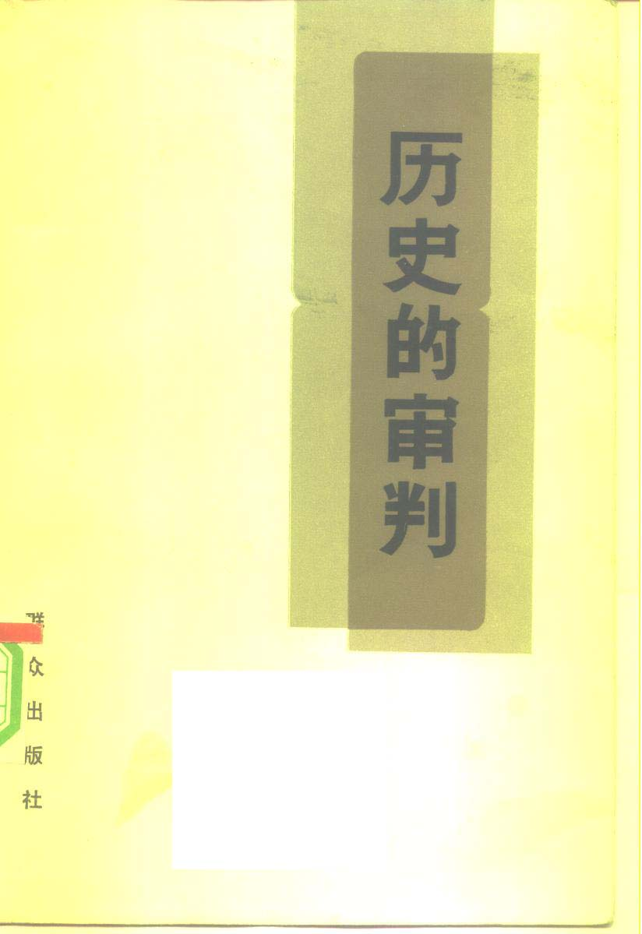
中华人民共和国最高人民检察院特别检察厅起诉书
(特检字第一号)
【林彪、江青反革命集团的犯罪事实如下:
......
(八)诬陷、迫害中共中央副主席、国务院总理周恩来。一九七四年十月，江青诬陷周恩来等搞阴谋，说:“他们国务院那些人，经常借谈工作搞串连”，“总理是后台”。一九七四年十月十七日，江青、张春桥、姚文元、王洪文“四人帮”在北京钓鱼台十七楼密谋策划，十八日由王洪文到长沙向毛泽东主席诬告说:“总理现在虽然有病，住在医院，还忙着找人谈话到深夜，几乎每天都有人去，经常去总理那的有小平、剑英、先念”，“北京现在大有庐山会议的味道”，诬陷周恩来、邓小平等像林彪在一九七0年庐山会议一样搞篡权活动。】
【(十)诬陷、迫害中共中央政治局常务委员、总书记、国务院副总理邓小平。一九六六年十二月六日，林彪诬陷邓小平是“黑帮分子”、“反党分子”。一九六七年一月二十九日，康生诽谤邓小平是“赫鲁晓夫那样的人物。”
一九七四年十月四日，毛泽东主席提议邓小平担任国务院第一副总理。十月十七日，江青、张春桥、姚文元、王洪文在北京钓鱼台十七楼密谋策划，十八日由王洪文到长沙向毛泽东主席诬告周恩来、邓小平等搞篡权活动，阻挠邓小平出任第一副总理。
一九七六年二月到五月，江青、张春桥、姚文元和江青反革命集团重要成员毛远新进一步诬陷邓小平。二月三日，张春桥针对一九七五年中共中央一号文件任命邓小平为中共中央军委副主席兼中国人民解放军总参谋长，一九七六年中共中央一号文件任命华国锋为国务院代总理，写道:“又是一个一号文件。去年发了一个一号文件。真是得志更猖狂。来得快、来得凶，垮得也快。”并引用古诗:“爆竹声中一岁除，东风送暖入屠苏。千门万户瞳瞳日，总把新桃换旧符。”这再次暴露张春桥妄图“改朝换代”的反革命野心。二月二十二日，毛远新对上海市革命委员会副主任马天水、徐景贤等说，邓小平“崇洋媚外，出卖主权”，“代表买办资产阶级的利益”，搞“全面回潮”，“国家性质都要改变了”。三月二日，江青在部分省、自治区负责人座谈会上，诬陷邓小平是“反革命两面派”、“谣言公司总经理”、“法西斯”、“大汉奸”、“买办资产阶级的代表”。四月二十六日，江青诬陷邓小平有像林彪一样的“大小舰队”，说“他们的大小舰队活动有些雷同，有些不同。小舰队有过之而无不及”。四月五日，张春桥诬陷邓小平是“纳吉”。五月十六日，姚文元在“人民日报”送审的“党内确有资产阶级——天安门广场反革命政治事件剖析”文稿中，亲笔写了邓小平“就是这次反革命政治事件的总后台”。】
【(十六)诬陷、迫害中共中央政治局委员、中共中央书记处书记、中共中央军委副主席叶剑英。一九六七年六月二十三日，黄永胜批准广州市公安局军管会负责人报送的“关于揪叛徒调查工作的请示”，和这个请示报告所附的调查叶剑英的“第一号调查方案”，阴谋陷害叶剑英。一九六八年六月，黄永胜利用他在广州制造的陷害广州部队副司令员文年生等的冤案，追查“黑线”，将逼供取得的假材料交给叶群，诬陷叶剑英等开“黑会”，“密谋发动反革命政变，篡夺党和国家领导权”。】
公诉人钟澍钦《对被告人姚文元所犯罪行的发言》(一九八〇年十二月十九日)：
【(二)被告人姚文元为实现林彪、江青反革命集团篡党夺权，颠覆无产阶级专政的政权和社会主义制度，“改朝换代”的目的，在他控制舆论工具，进行反革命宣传煽动的同时，勾结张春桥、王洪文指使《人民日报》社原总编辑鲁瑛，往中央机关和省、市、自治区派人，并通过原清华大学党委书记迟群等，搜集诬陷党政军领导干部的材料。伙同江青、张春桥、王洪文密谋策划，诬陷迫害党和国家领导人的犯罪活动。是姚文元提出“已有庐山会议气息”，定性诬陷党中央和国务院领导人周恩来、邓小平、叶剑英、李先念等阴谋篡权;是姚文元诬陷邓小平是“天安门广场反革命政治事件总后台”，公开登报，煽动迫害。.....】
从对“四人帮”的起诉书看，有一条是“四人帮”等人“诬陷”邓小平、叶剑英、李先念等人要“搞篡权活动”、“阴谋篡权”、“密谋发动反革命政变，篡夺党和国家领导权”。
凤凰网转载人民网的《惊心动魄1976：抓捕“四人帮”高层决策纪实》记述：
1976年9月9日，毛主席逝世。
9月10日，华国锋“找李先念来家中密谈”关于“四人帮”的问题，“特请李先念亲赴西山找叶帅交流看法、沟通思想”；
9月26日开会“商量解决‘四人帮’的最佳实施方案”——“政治局开会投票，我们有把握；中央全会开会投票，我们无把握。反复掂量，‘采取隔离审查的办法才是上策’”；
10月9日“四人帮”被抓捕。
https://news.ifeng.com/history/1/200708/0823_335_199180.shtml
《惊心动魄1976：抓捕“四人帮”高层决策纪实》：
【华国锋口述：
我于9月10日下午，首先找李先念来家中密谈，指出“四人帮”正在猖狂活动，他们阴谋篡党夺权的野心已急不可待，特请李先念亲赴西山找叶帅交流看法、沟通思想。】
【华国锋动作迅捷，给李先念布置完任务后，马上又于9月11日亲自出面找汪东兴谈话。汪东兴时任中共中央政治局委员、中央警卫团团长、中央办公厅主任，地位显赫，大权在握。华国锋要解决“四人帮”，非得依靠关键人物之一的汪东兴不可。汪东兴与“四人帮”关系紧张，曾多次被他们刁难和伤害，故当华国锋征询意见时，汪东兴态度明确，表示坚决支持华国锋解决“四人帮”问题的意见。
9月13日，经过两天的深思熟虑后，李先念借去香山植物园的名义，在未见异常情况下，突然转往西山，到叶剑英处传达华国锋的委托。华国锋后来回忆说：当时叶、李两人由于有一段时间没交谈了，互不摸底，相见时先是寒暄问好，又到院中走走，经过一段交谈之后，才转入正题，正式交换了对当前时局和对“四人帮”的看法。李向叶转达了华的意见和华派他来的意思，两人都表明了态度，但并未深谈。】
【吴德口述历史中也说：当时叶剑英非常谨慎，没有与李先念商量如何解决“四人帮”的问题。回来当天，李先念即向华国锋汇报了叶、李谈话内容和叶的态度。摸准叶剑英的态度，对华国锋来说是非常重要的。叶剑英是政治局常委、长期主持军委工作的老帅，在军队享有极高威望。有了叶帅的支持，就差不多等于有了整个军队的支持，并且在政治局常委开会和政治局开会时，又有了一个坚定而可靠的支持力量。叶、李的明朗态度，使华国锋心里有了底，帮助和推动了华国锋进一步扩大动作的范围。
9月16日，华国锋召集李先念、吴德、陈锡联、纪登奎、陈永贵等人在国务院会议厅开会。其间，华国锋提问：“毛主席提出的‘四人帮’的问题，怎么解决？”话音刚落，纪登奎就说，对这些人恐怕还是要区别对待。纪这样一表态，别人就不好再说下去了。因为大家互不摸底。本来华国锋是想了解这些政治局委员们的态度，以便寻求更多更大的支持力量，做好粉碎“四人帮”的准备工作。可是，在当时的政治气候下，在这么大的范围谈论如此敏感的问题，显然是不行的。华国锋决定改变工作方法，搞“个别串连”，同信得过的人士密商。
纪登奎的这一表态，使华国锋和其他积极参与者不得不与他保持一定距离。这样一来，在粉碎“四人帮”这场伟大斗争中，纪登奎没有起到和发挥任何作用。这对于一个有作为的政治家来说，是非常遗憾的。虽然纪登奎被边缘化，但他的可贵之处在于：他没有出卖华国锋等人，也没有向“四人帮”集团透露有关“9·16”会议的任何情况。
“9·16”会议的历史意义在于，以华国锋为首的反对“四人帮”的政治联盟已初步形成，并且这个联盟在第二天即9月17日中央政治局常委扩大会议上就经历了一次严峻考验。】
【为了争取更多的同盟者，华国锋曾先后4次与政治局委员、代叶帅主持军委工作的陈锡联上将商谈解决“四人帮”的问题；华国锋还同政治局候补委员苏振华上将商谈过解决“四人帮”的问题。这两位上将均表示支持华国锋的意见。华国锋亲自出面做工作，收到了很好成效，争取到了政治局的多数同志。所以，华国锋后来回忆说：在政治局委员中，除“四人帮”外，大都是反对他们的。
华国锋与政治局多数同志沟通思想后，便开始进入实质性阶段，着手解决“四人帮”的具体实施方案。
9月21日，叶剑英来到华国锋住处。从9月13日收到华国锋的信息，至亲到华家拜访，中间隔了整整9天。对于叶剑英来说，这是漫长的9天。因为他在这9天中一直苦苦思考要不要回答华国锋？怎样回答华国锋？叶帅一生谨慎，对解决“四人帮”这样的大事，他绝对不敢掉以轻心。稍有不慎，可能就会遭受灭顶之灾!他反复权衡利弊得失，暗中仔细观察华国锋。
经过9天的痛苦思考，他认定：华国锋是可以托付大事的人，信得过，靠得住!他应当坚决支持和大力辅佐华国锋粉碎“四人帮”。在这样一种信念的推动下，他与华国锋进行了历史性的晤谈。在商量如何处理“四人帮”的方式问题上，两人初步确定采取隔离审查的方案，并决定把这个方案在可靠的高层同盟者中秘密征询意见。】
【9月26日晚，国务院小礼堂电影放完后，华国锋留下李先念和吴德，商量解决“四人帮”的最佳实施方案。吴德支持华国锋的决心，说：解决“四人帮”的办法，无非是两种，一是抓起来再说，二是开会投票罢免。
开会又分两种方式：一是召开中央政治局会议投票决定，“四人帮”顶多有4张半票，这半票指的是跟“四人帮”跑的吴桂贤，时吴任政治局候补委员，没有表决权，而华国锋这一派占有多数；二是召开中央全会投票决定。华国锋与李先念、吴德全面分析和权衡了各种情况，认为：解决“四人帮”的问题，政治局开会投票，我们有把握；中央全会开会投票，我们无把握。反复掂量，“采取隔离审查的办法才是上策”。
这天晚上，华国锋、李先念、吴德三人还讨论了什么时候解决“四人帮”的时间问题。在这次密会上，华国锋提出了“早比晚好，越早越好”的行动方针，李先念、吴德均表示赞同。考虑到毛泽东主席的治丧活动刚刚结束，全国人民的悲痛情绪还未调整过来，三人初步议定：国庆节后，准备10天，然后再动手。三人讨论一直持续到第二天凌晨5点才结束。华国锋再次委托李先念将他们三人的密商结果通报叶剑英，叶剑英获悉后，表示完全同意。
在粉碎“四人帮”的斗争中，9月26日的小型会议最终确定了粉碎“四人帮”的解决方案和初步确定了粉碎“四人帮”的解决时间。粉碎“四人帮”后，华国锋曾对李先念、吴德二人说：正是由于这次会议，他才下了把“四人帮”抓起来进行隔离审查的最后决心。一旦定了这个决心，华国锋等人就再也没有犹豫过和动摇过。】
